EVAL. U.1 MATEMÁTICAS ABN 3º PRIMARIA | FECHA:
NOMBRE: CURSO:

1.- Escribe cómo se leen los siguientes números.

3 273 = _____________________________________________________________
5 186 = _____________________________________________________________

2.- Escribe con cifras los siguientes números
Cuatro mil trescientos cuarenta y nueve: = ___________
catorce mil quinientos ocho = ____________

3.- Descompón de cuatro formas distintas estas cantidades.

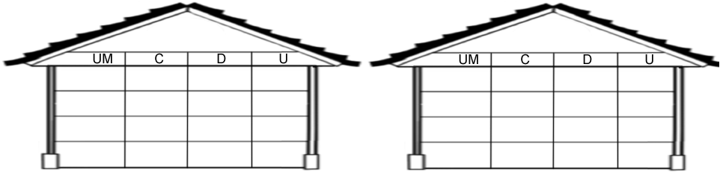
2 456 5 432

4.- ¿Cuánto falta para llegara al 10 000?
6 000 + ______ = 10 000 ______ + 8 000 = 10 000
3 UM + ______ = 10 000 ______ + 9 UM = 10 000

5.- Escribe el número resultante
4 000 + 200 + 50 + 6 = ______ 8 000 + 600 + 70 + 4 = ______
2 UM 5C 3D 1U = ______ 6 UM 3C 8D 9U = ______

6.- Calcula mentalmente
5 + 8 = ____, 50 + 80 = _____, 500 + 800 = ______, 2 500 + 3 800 = ______
3 + 9 = ____, 30 + 90 = _____, 300 + 900 = ______, 3 300 + 4 900 = ______
7.- Calcula ajustando la cifras para redondear y calcular rápidamente
249 + 326 = ______ + ______ = ______ 498 + 74 = ______ + ______ = ______
604 + 278 = ______ + ______ = ______ 589 + 212 = ______ + ______ = ______

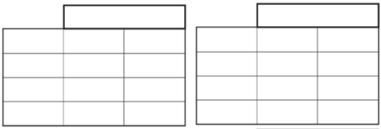
8.- Calcula
4 274 + 2 655 8 543 - 4 538

9.- Calcula en escalera el siguiente problema.
En un depósito caben ochocientos veintidós de agua. Si se han llenado ya seiscientos cuarenta y tres litros. ¿Cuántos litros faltan por llenar?

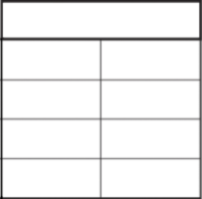

Respuesta:

______________________________

10.- En la estantería hay sitio para tres mil cuatrocientos veintiséis libros, pero sólo hay colocados mil doscientos ochenta y ocho. ¿Cuántos libros más caben en la estantería?

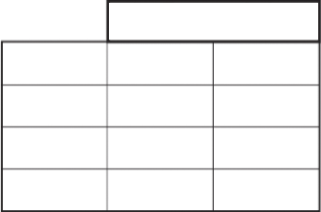

Respuesta:

______________________________

